Curiculum Vitae
DATA PRIBADI
1. Nama Lengkap : Ahmad Ro’i Zaqi Amrullah
2. Tempat, Tanggal Lahir : Malang, 1 Desember 1995
3. Domisili : Jakarta, Indonesia
4. Jenis Kelamin : Laki-Laki
5. Agama : Islam
6. Status : Belum Menikah
7. Tinggi / Berat Badan : 180 cm / 82 kg
8. Telepon/bb : 085641281235/763D2A4D
9. e-mail : ahmadroi@ymail.com
10. facebook : ahmad ro'i zaqi a
RIWAYAT PENDIDIKAN
1. (2007) Lulus MI Nurul Yaqin Semarang Jawa Tengah
2. (2010) Lulus SLTPN 30 Semarang
3. (2013) Lulus SMKN 11 Semarang
KEMAMPUAN
1. Mampu mengoperasikan beberapa software editing. Premiere, vegas, After Effect, Photoshop, 3D max, Lightroom dll.
2. Menguasai beberapa jenis kamera video dan foto. Canon EOS 7D, 5D, 60D, 650D, 550D, 1100D, Panasonic MD10000, Sony PD177, Sony VG20, Sony HDD, Sony EX 1, Sony A7 dan EX 3 Dll.
3. Menguasai sistem produksi dan alur-alur dalam produksi.
PENGALAMAN KERJA
1. Video Dance Mapping SBA (Satria Brand Awards) Suara merdeka 2013
- Posisi : Leader
2. Dokumenter tentang Gubernur Jambi.
- Posisi : Motion Graphic dan Editor.
3. Sign system Produk marimas jeruk nipis.
- Posisi : Desainer Graphic
4. TVC Youtube Dance Gazero senam anti kembung.
- Posisi : Kameramen, Editor dan Motion Graphic
5. Video mapping IPC.
- Posisi : Motion graphic.
6. Video clip "new friend"
- Posisi : Director dan DOP
7. TVC Viva cosmetic spirulina.
- Posisi : 3D animator, motion graphic
8. Film The Raid 2 Berandal.
- Posisi : Divisi VFX
9. TVC permen Fisherman.
- Posisi : assisten DOP, VFX, 3D animator.
10. Video game Dance Telkomsel.
- Posisi : Kameramen, Editor.
11. Video tutorial Veja bersama ayu dewi.
- Posisi : Kameramen dan Editor.
12. Pembuatan film dokumenter tentang lingkungan di labuan bajo pulau komodo.
- Posisi : Director and editor.
13. Video klip Band indie ON Stage "Awal"
- Posisi : Director, DOP and Editor
14. Video klip Band indie Suntree “Ramadhan”
- Posisi : DOP dan second director.
15. Dummy program acara with maher zain
- posisi : asisten DOP
CUPLIKAN PROJECT
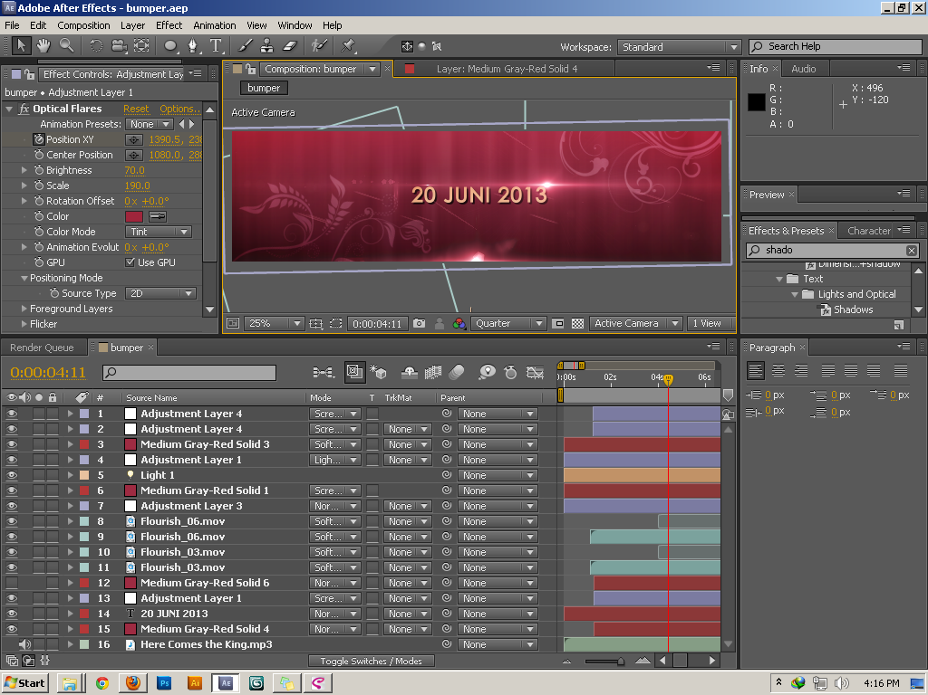
Bumper opening video mapping untuk acara SBA (satria brand awards 2013) Suara merdeka.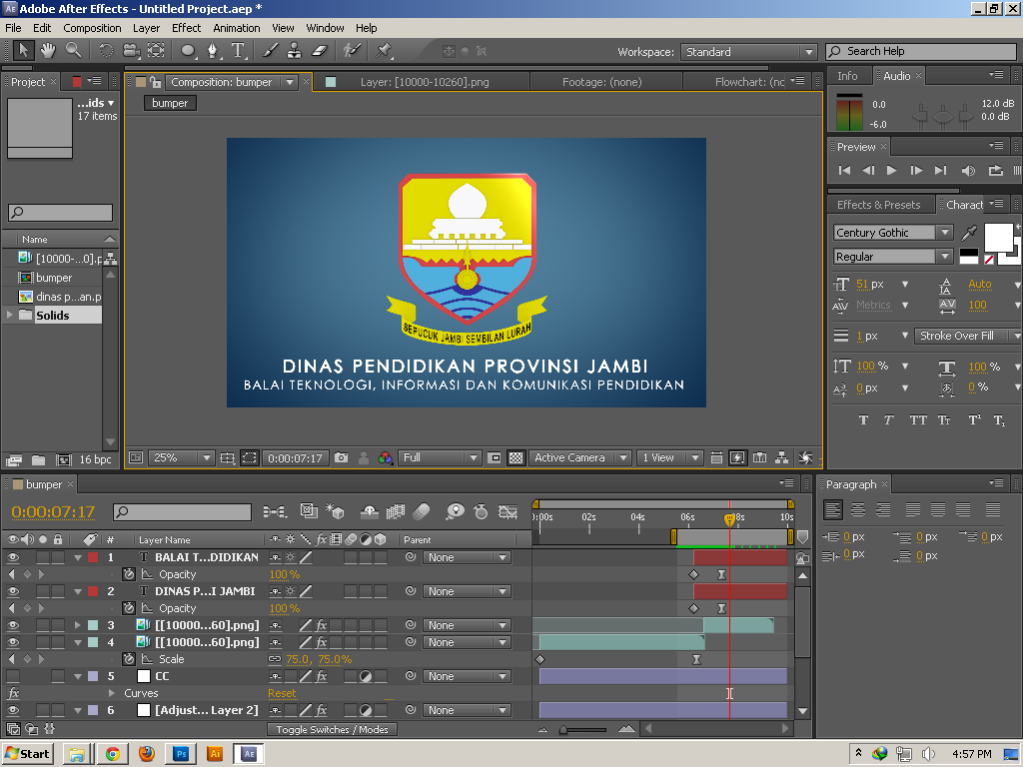
Motion Graphic Dinas Pendidikan Provinsi Jambi opening film.
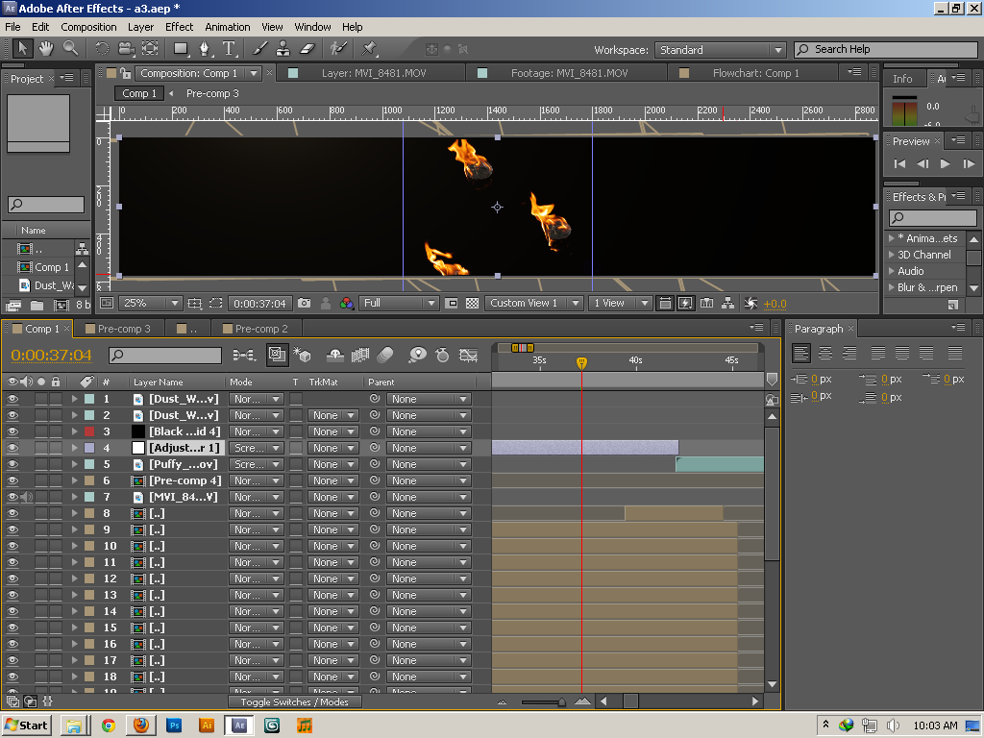
3D meteor “Dance Projection mapping untuk acara SBA(satria brand awards 2013)”
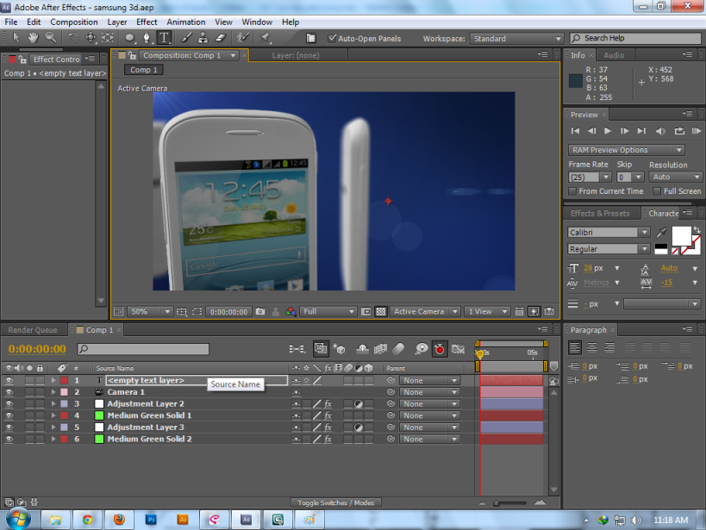
review spesifikasi produk smartphone samsung galaxy mini.
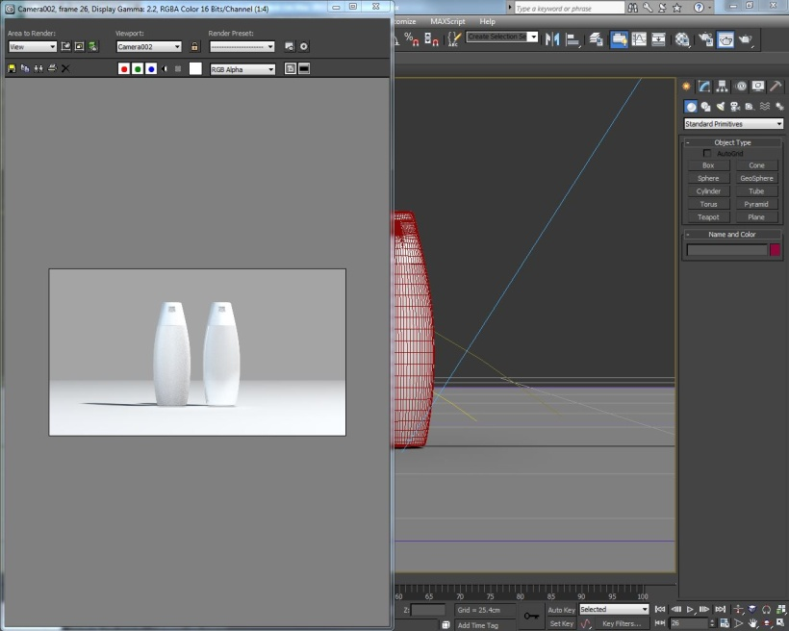
Modelling bottle pack viva spirullina.

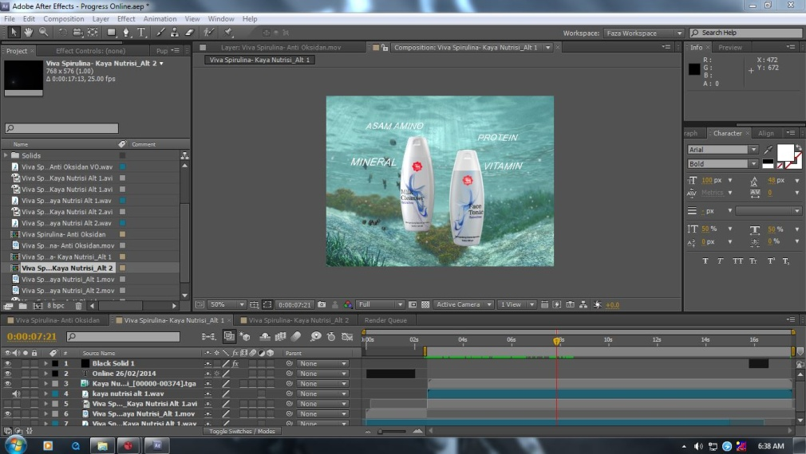
Compositing scene underwater viva cosmetic spirullina.

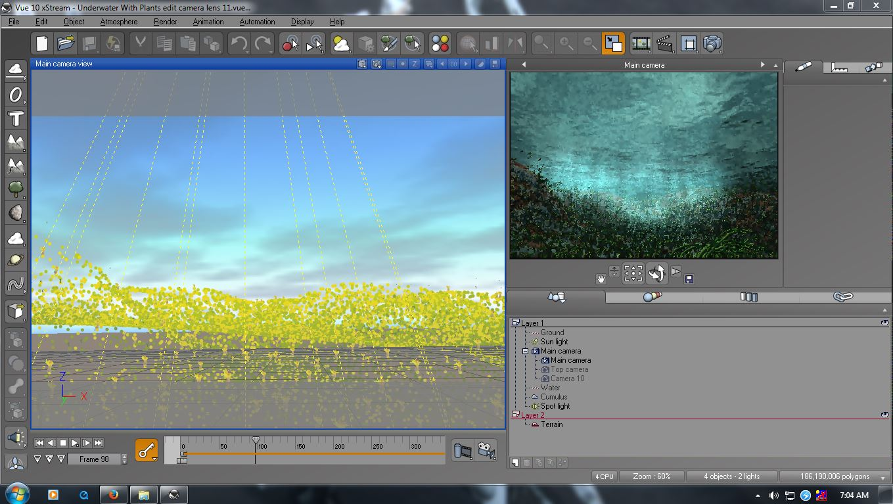
Membuat underwater scene viva cosmetic spirullina.

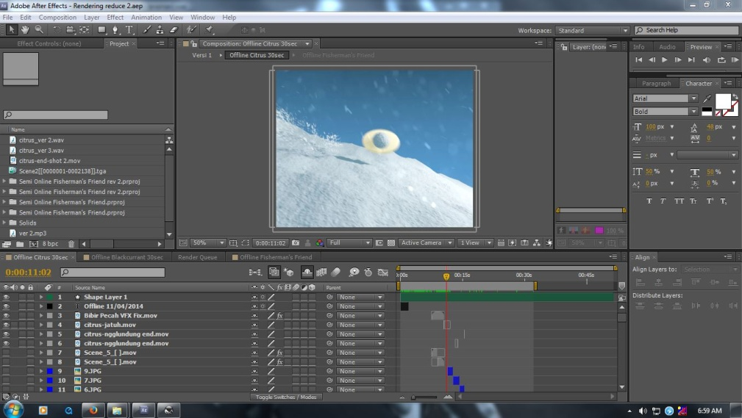
Compositing snow ball and snow mountain tvc fisherman friend.
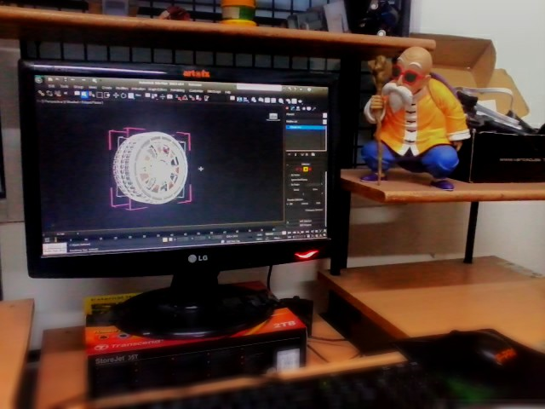
Animate roda untuk film the raid 2 berandal.
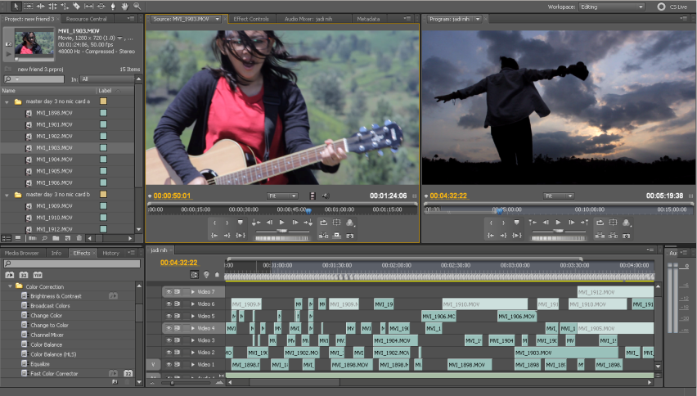
Editing Vc Ineu Octa
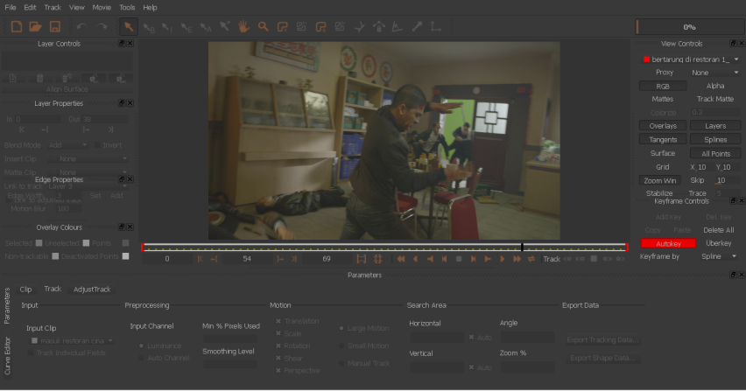
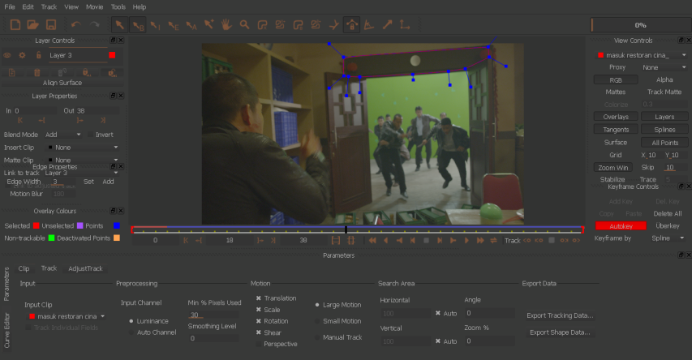
Keying dan tracking The Raid 2 Berandal
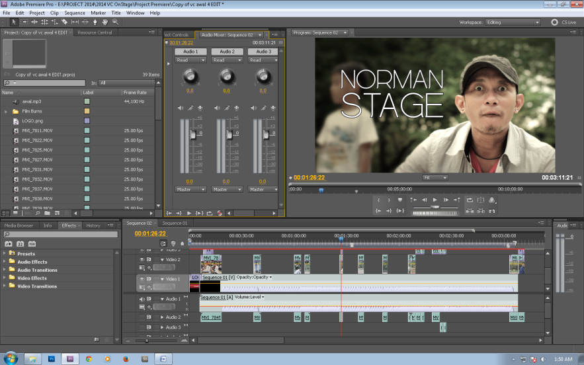
editing vc on stage awal

